SCWEW

## nowatorskie rozwiązania inspirujące do wzrostu

**©Copyright by Małgorzata Rodziewicz Wicedyrektor SP nr 2 im. T. Kościuszki w Łęcznej**

**Studia Podyplomowe Liderów Oświaty Collegium Civitas w Warszawie**

## SCWEW - nowatorskie rozwiązania

**inspirujące do wzrostu**

**W ramach pilotażu w roku 2021/2022 w szkole odbywały się:**

✔ Superwizje edukacyjne z ekspertami: grupowe, indywidualne i dla dyrektorów

✔ Konsultacje eksperckie: indywidualne, grupowe i dla dyrektorów

✔ Spotkania z akademikami i autorytetami w dziedzinie EDU włączającej w szkole

✔ Lekcje otwarte prowadzone przez nauczycieli i specjalistów

✔ Wizyty studyjne w zaprzyjaźnionych szkołach i placówkach Ponadto:

✔ Uruchomiono wypożyczalnię z pomocami specjalistycznymi za 30 tys. złotych

✔ Powstało 6 kącików wyciszeń dla uczniów klas I-III

✔ Wicedyrektor wygłosił wykład podczas ogólnopolskiej konferencji

„SCWEW pod lupą dyrektora szkoły ogólnodostępnej w kontekście wyzwań przywództwa edukacyjnego”

✔ Szkoła wzięła udział w kampanii społecznej „Włączanie łączy, nie dzieli”

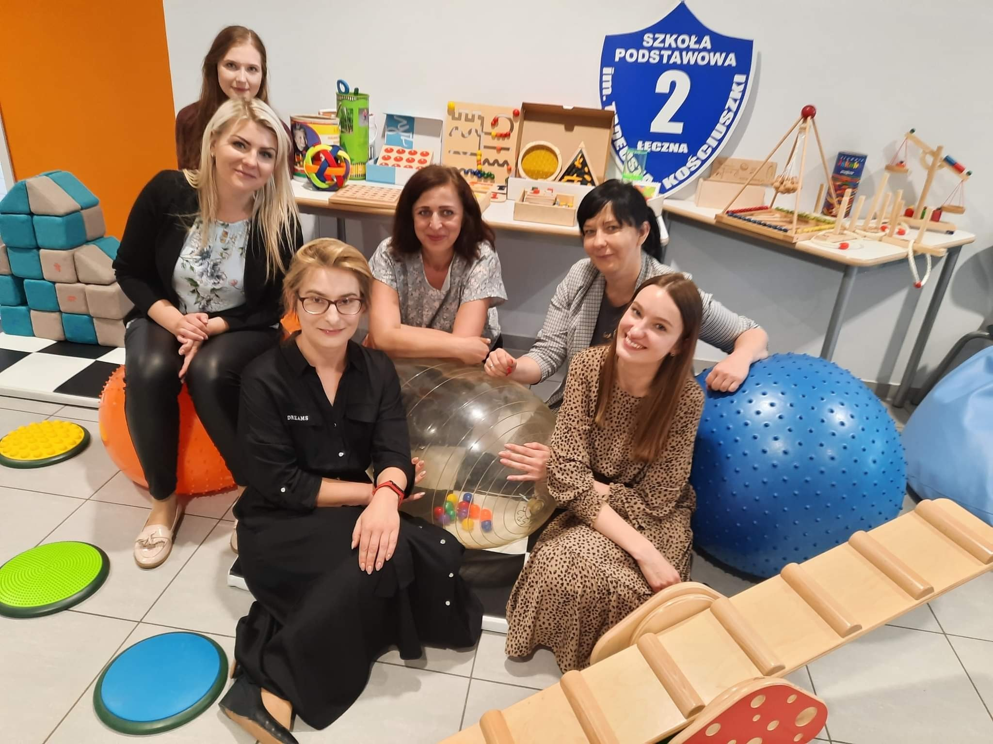

Nauczycielki współorganizujące kształcenie ☺

## Korzyści ze zmiany dla szkoły i nauczycieli*

* 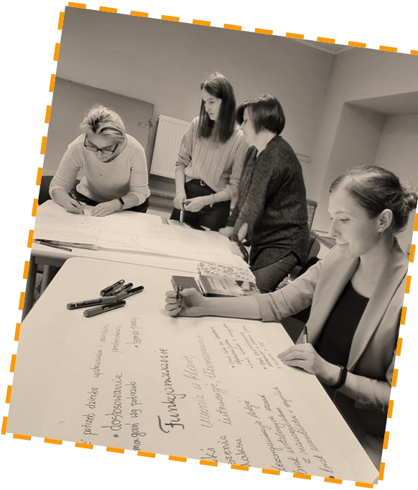**integracja nauczycieli współorganizujących kształcenie: wspólne cele, wymiana informacji, uczenie się od siebie, wspólne poszukiwanie rozwiązań, możliwość przyznania się do błędu, otwartość na dialog**
* **nazwanie problemów n-li współorganizujących kształcenie**
* **różnorodne formy wsparcia**
* **znani i cenieni eksperci w szkole (prof. UMCS, KUL, WSEI, UM)**
* **wybór - brak przymusu (np. w szkoleniach, konsultacjach)**
* **elastyczne godziny i formy szkoleń**
* **wymiana doświadczeń i dyskusje po spotkaniach z ekspertami**
* **rozwiązywanie problemów podczas superwizji**
* **konstruktywna krytyka**
* **poznanie nowego narzędzia ABAS w pracy z uczniem SPE**
* **wypożyczenie pomocy dydaktycznych za ponad 30 tys. złotych**

* Źródło: opracowanie własne na podstawie badania ankietowego przeprowadzonego wśród nauczycieli

i kadry SCWEW w marcu 2022 r. **©Copyright by Małgorzata Rodziewicz**

# Korzyści ze zmiany dla uczniów*

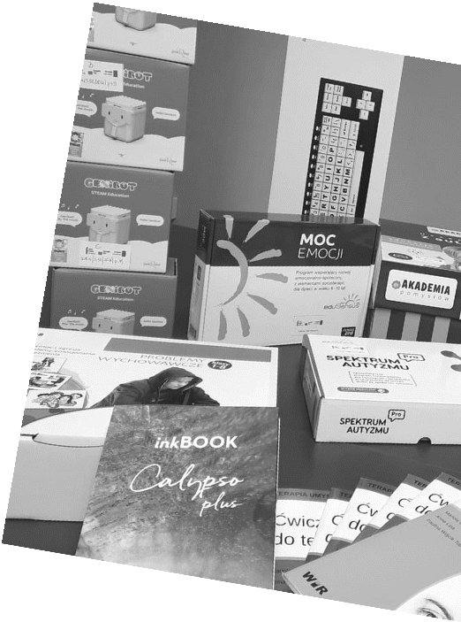

* **bazowanie na mocnych stronach uczniów**
* **większa tolerancja n-li dla zachowań uczniów o SPE**
* **większe różnicowanie sprawdzianów i kartkówek**
* **zmiana sposobu organizacji zajęć specjalistycznych**
* **nowe rozwiązania podczas lekcji**

**(np. plan dnia na tablicy dla uczniów o SPE)**

* **uatrakcyjnienie procesu nauczania dzięki specjalistycznym pomocom z wypożyczalni SCWEW**
* **zmiana organizacji przestrzeni pracy uczniów (kąciki wyciszeń)**
* **doposażenie specjalistycznych pracowni w laptopy**
* **8 darmowych laptopów dla oddziałów przygotowawczych dzięki Fundacji „Szkoła z klasą”**

* Źródło: opracowanie własne na podstawie badania ankietowego przeprowadzonego wśród nauczycieli i kadry SCWEW w marcu 2022 r.

# SCWEW ma wpływ

**na relacje:**

* **Buduje kulturę łagodności i życzliwości.**
* **Promuje otwartość w relacjach i bycie na siebie uważnym.**
* **Koncentruje wysiłki na wartościowym wychowaniu i nauczaniu.**
* **Inspiruje do poszukiwania i wdrażania nieszablonowych rozwiązań.**
* **Motywuje do rozwoju i pokonywania trudności.**
* **Działa w oparciu o systemowa synergię.**
* **Buduje kapitał społeczny w oparciu o profesjonalizację zawodu nauczyciela.**